Интеллигентный пролетарий: Главархив — о Борисе Баратове-Уманском
23.03.2023
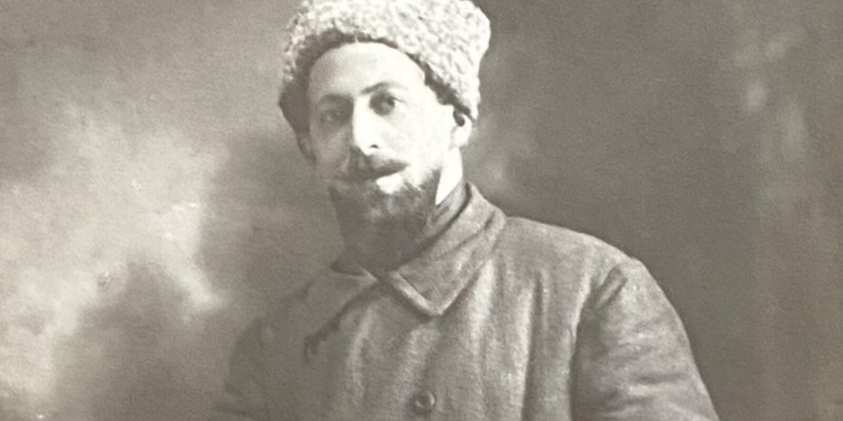

Борис Баратов-Уманский. 1924 г. Главархив Москвы
Борис Баратов-Уманский участвовал в Октябрьской революции, писал исследования по английской литературе, создал кафедру методики преподавания английского и немецкого в Московском педагогическом институте иностранных языков.
В 1981 году в Главархив поступили документы филолога Бориса Баратова-Уманского. В фонде представлены рукописи его художественных произведений, научных статей и переводов, а также документы личного характера: письма, приглашения, поздравительные телеграммы, фотографии, выписки из протоколов различных заседаний и командировочные листы. Благодаря сохранившимся документам можно составить объемный портрет личности.
Борис Баратов-Уманский родился 23 марта 1895 года в городе Харькове в семье рабочих. До десяти лет мальчик учился в коммерческом училище в Елисаветграде (после 1924 года город Елисаветград стал назваться Кропивницком). После смерти отца семья больше не могла платить за обучение, поэтому Борис был исключен из училища за неуплату и рано был вынужден начать работать.
Так, в 1911 году он поступил посыльным в Елисаветградское Главное агентство страхового общества «Саламандра», откуда через три года сбежал. До 1915 года вынужденно скитался по Украине, перебивался случайными заработками: работал грузчиком, продавцом на рынке, электромонтером, конторщиком в городской больнице. Друг детства Бориса, заведовавший отделом пропаганды ЦККП(б) Узбекистана, Александр Кандинский отзывался о жизни своего товарища так: «<…> отец и мать Баратова работали чернорабочими на мельницах и сахарных заводах. Сам Борис с очень раннего возраста стал работать по найму, будучи с 13 лет кормильцем семьи после смерти отца <…>».
В феврале 1917 года Борис Баратов-Уманский вступил в партию большевиков (РСДРП), был избран в президиум городского совета служащих Елисаветграда, но вскоре был исключен. Друг детства Кандинский вспоминает об этом периоде жизни Уманского: «<…> служа в учреждении городского самоуправления, Баратов после Февральского переворота подвергался со стороны сослуживцев гонениям за большевистскую пропаганду, закончившихся товарищеским судом над ним и исключением из Союза городских служащих г. Елисаветграда <…>». Однако этот поворот в биографии Уманского не ослабил его интереса к политике и общественной жизни страны. Он принимал активное участие в Октябрьской революции: командовал красногвардейским отрядом, защищавшим город от мародеров, выпускал ежедневные газеты и агитационные листовки на одной из захваченных типографий, даже был назначен комиссаром по делам печати.

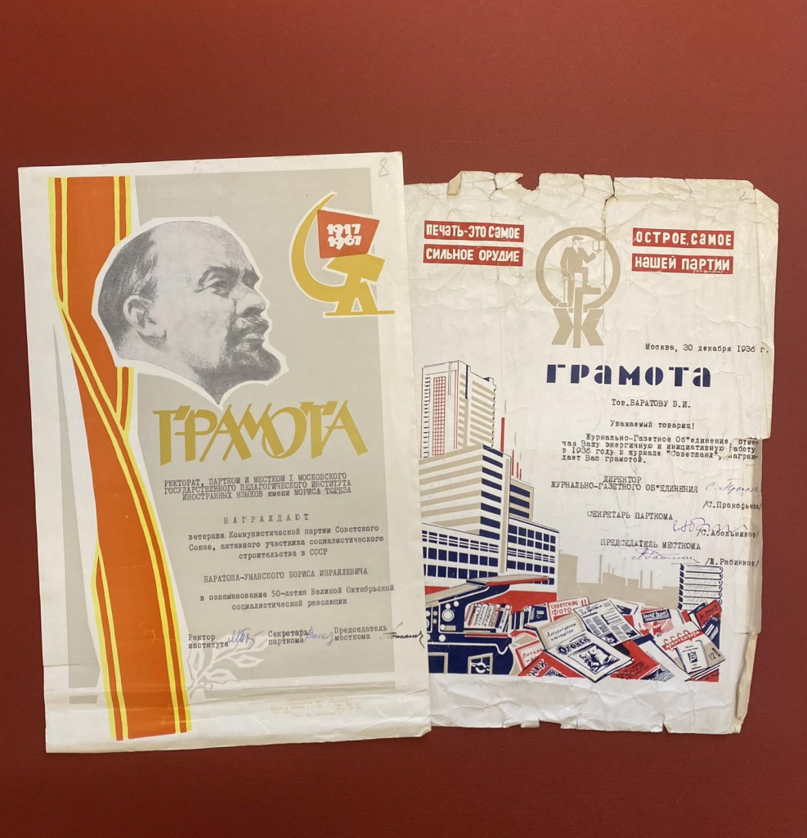

Почетные грамоты Бориса Баратова-Уманского. 1936, 1967 гг. Главархив Москвы
После эвакуации советских учреждений из Украины Борис Баратов-Уманский вел подпольную работу в Крыму, был арестован и приговорен к расстрелу, но бежал, а после восстановления советской власти на Украине в 1919 году получил повышение по партийной линии: работал комиссаром социального обеспечения, командовал регулярной частью Красной Армии в Елисаветграде.
В годы Гражданской войны был строевым командиром. После ранения и контузии служил моряком на Черноморском флоте, был назначен ответственным редактором военно-морской газеты «Красный моряк». После демобилизации в 1923 году Баратов-Уманский работал редактором Радио-Телеграфного Агентства Украины (РАТА), а в 1925 году был переведен в Москву и стал членом правления издательства «Долой неграмотность». В течении четырех лет Борис Уманский работал журналистом ТАСС в Финляндии. Дипломат Николай Поздняков пишет о Баратове-Уманском в период его командировки в Финляндию: «<…> Тов. Баратов <…> зарекомендовал себя как активный, инициативный и дисциплинированный товарищ, <…> проявлял большой интерес к работе, <…> усиленно работал над повышением своих знаний, в частности в результате энергичной работы закрепил английский язык и дополнительно усвоил немецкий и местный (шведский) язык <…>».

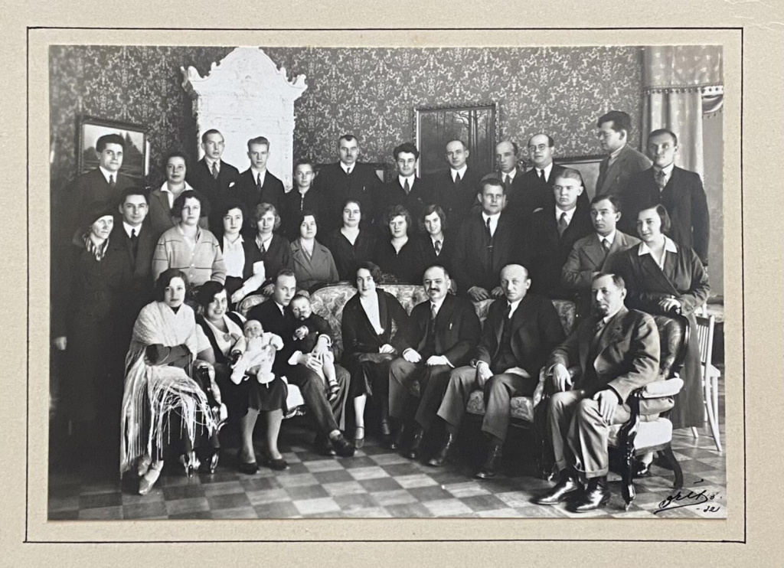

Борис Баратов-Уманский с сотрудниками посольства СССР в Финляндии. 1933 г. Главархив Москвы
По возвращении в СССР Борис Баратов-Уманский был назначен заведующим Государственным социально-экономическим издательством, затем стал директором института Иностранной библиографии и ответственным секретарем журналов «Sovietland», «Das Wolt», «Интернациональная литература». В 1928 году он был отправлен на учебу в МГУ, на факультет международных отношений, а в 1935 году Борис Баратов учился в аспирантуре Историко-Философско-Литературного института (ИФЛИ) на кафедре западноевропейской литературы.
После окончания учебы Борис Баратов-Уманский работал в Московском государственном педагогическом институте иностранных языков. В 1940 году создал в этом институте первую в СССР кафедру методики преподавания немецкого и английского языков, читал лекции и специальные курсы по истории английской и американской литератур. Во время Великой Отечественной войны Борис Баратов-Уманский принимал участие в обороне института, тушил зажигательные бомбы, за что даже получил медаль «За оборону Москвы». В октябре 1941 года был направлен на фронт, где служил полковым комиссаром, редактором фронтовых газет и начальником спецшколы на втором Прибалтийском фронте. Был награжден орденом Красной Звезды, медалью «За оборону Сталинграда» и другими. В 1945 году был демобилизован по состоянию здоровья, вскоре вернулся преподавать в институт.

Б. Баратов-Уманский. По дорогам войны. Заметки о Великой Отечественной войне. 1941–1943 гг. Главархив Москвы
В марте 1955 года Борис Баратов-Уманский защитил кандидатскую диссертацию на тему «Исторические хроники Шекспира», затем решил активно заняться научной деятельностью. Написал исследования на темы: «Народ в драматургии Шекспира», «Английская литература эпохи Возрождения» и другие научные работы. Планировал защитить докторскую диссертацию, посвященную творчеству Джека Лондона, но не успел закончить работу над ней. Борис Баратов-Уманский умер пятого октября 1980 года.
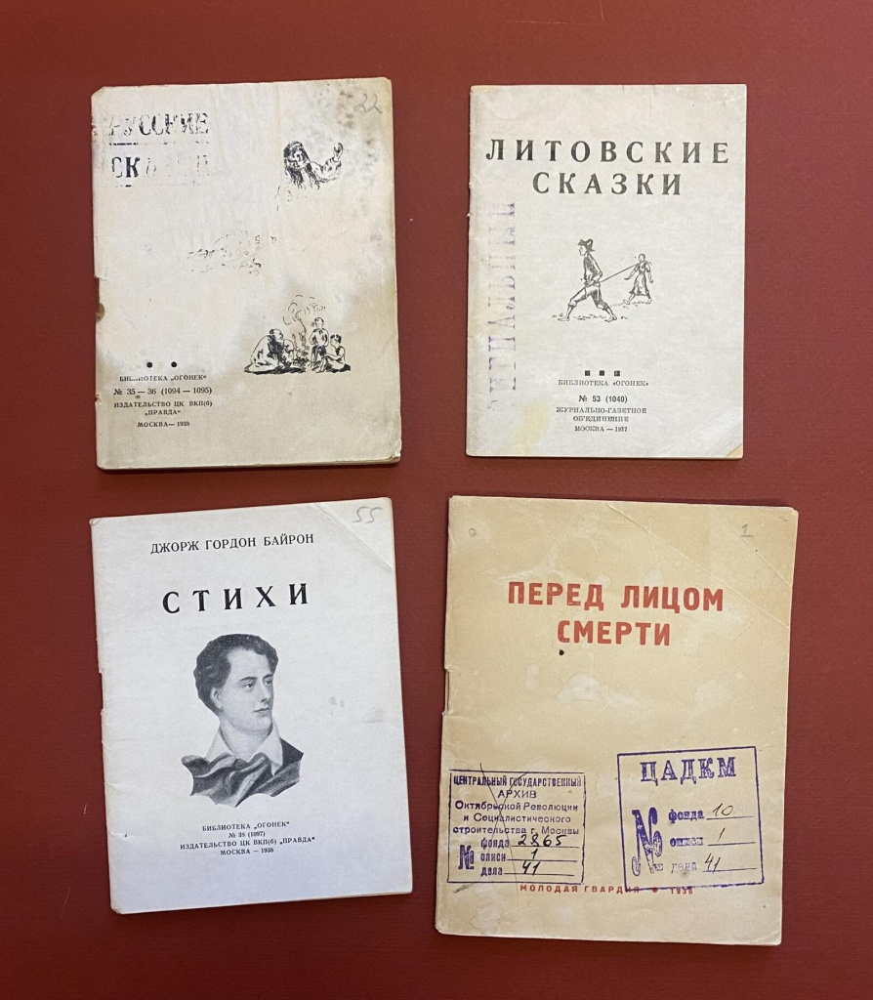

Литературный сборники, вышедшие под редакцией Б. Баратова-Уманского. Главархив Москвы
Со всеми документами личного фонда Михаила Баратова-Уманского можно познакомиться в читальном зале Главархива Москвы по адресу: Профсоюзная улица, дом 82, корпус 1. Читальный зал открыт по понедельникам с 9:30 до 16:30, по вторникам и четвергам — с 12:00 до 20:00, по пятницам — с 9:30 до 15:00.

Адрес страницы: http://mosarchive.mos.ru/presscenter/news/detail/11485780.html
ГБУ "Мосархив"

